恆力體能管理系統
系統功能操作說明
（系統管理員 / 教練 / 學員適用）

文件版本：v1.0 ｜ 建立日期：2026-09-15

目錄
- 一、系統簡介與角色說明
- 二、共通功能：註冊、登入與登出
- 三、學員操作說明
- 四、教練操作說明
- 五、系統管理員操作說明
- 六、角色權限總覽表

一、系統簡介與角色說明
恆力體能管理系統為健身教學管理平台，提供學員購課、上課紀錄、訓練菜單與帳號管理等功能。系統將使用者分為三種角色，登入後依角色顯示對應的功能選單與頁面：
角色 | 說明 | 主要用途
系統管理員（admin） | 系統最高權限角色，可管理所有帳號與資料 | 帳號審核、角色調整、密碼重設、刪除帳號、日常教學管理
教練（coach） | 負責學員日常教學紀錄的第一線角色 | 學生管理、上課／購買紀錄建立、訓練項目維護、學員帳號審核
學員（student） | 自行註冊使用，僅能檢視／編輯自己的資料 | 檢視個人上課與購買紀錄、編輯個人基本資料

附註：系統中「學生名冊」（Student）與「登入帳號」（User，角色為 student）為兩份互相對應的資料；學員自助註冊並經審核通過後，系統會自動建立對應的學生名冊，兩者姓名、聯絡資訊會互相同步。

二、共通功能：註冊、登入與登出

2.1 學員自助註冊
尚未擁有帳號的學員，可於登入頁點選「註冊」連結，自行建立帳號，填寫以下資料：
- 帳號（必填，長度上限 30 字，不可與現有帳號重複，不分大小寫）
- 密碼／確認密碼（必填，至少 8 碼，兩次需一致）
- 姓名（必填）
- 信箱（選填，需符合 Email 格式）
- 電話類型：手機或市話（必填）
- 連絡電話（必填，依所選類型檢查格式：手機為 09 開頭 10 碼數字；市話為區碼＋電話號碼）
- 生日（必填）
- 性別（必填：男／女／其他）
- 期望運動達成的效益（選填，最多 2000 字）
送出後系統顯示「註冊成功，請等候管理者驗證帳號後即可登入」，帳號狀態為「待驗證」，需由系統管理員或教練於「帳號管理」頁面完成驗證後才可登入使用。
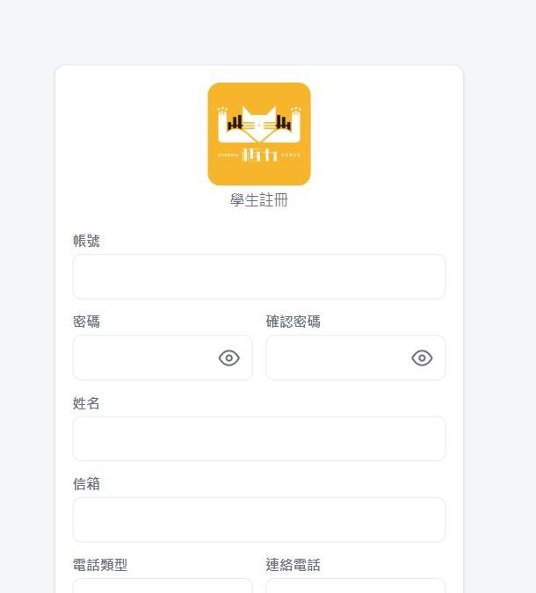
圖 2-1 學員自助註冊表單

2.2 登入
於登入頁輸入帳號與密碼即可登入，系統會依帳號狀態顯示對應訊息：
帳號狀態 | 登入結果
待驗證（pending） | 顯示「帳號尚待管理者驗證，請耐心等候。」，無法登入
已停用（disabled） | 顯示「此帳號已被停用，請聯絡管理者。」，無法登入
啟用中（active） | 登入成功，依角色導向對應頁面

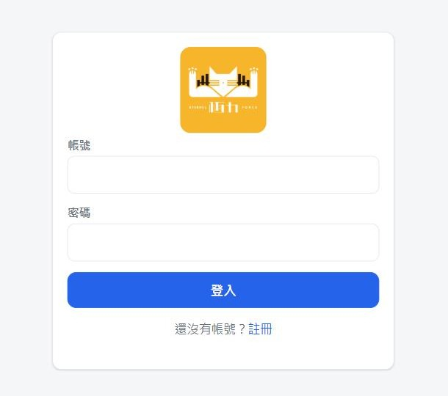
圖 2-2 登入頁面
附註：為避免密碼暴力破解，登入與註冊皆有頻率限制（每分鐘最多 10 次嘗試）。

2.3 登出
登入後可於頁面右上方選單點選「登出（帳號名稱）」按鈕，即可安全登出系統。

三、學員操作說明
學員登入後，畫面選單僅顯示「我的紀錄」一項，僅能檢視與編輯自己的資料，無法存取其他學員資料或系統管理功能。

3.1 檢視我的紀錄
登入後系統自動導向個人的學員詳情頁，可檢視以下內容：
- 基本資料：姓名、在籍狀態、帳號、信箱、聯絡電話（依電話類型顯示「市話」或「手機」）
- 期望運動達成的效益
- 統計數字：剩餘堂數、已上堂數、總購買堂數（若剩餘堂數為負數，會顯示「已超上，請儘快提醒補購」提示）
- 購買紀錄：購買日期、購買堂數、購買金額、備註（僅可檢視，無法新增／編輯／刪除）
- 上課紀錄：可點擊每筆日期展開查看上課時間、上課教練、訓練菜單內容（分類、項目、組數、次數、公斤數、備註）與備註（僅可檢視，無法新增／編輯／刪除）
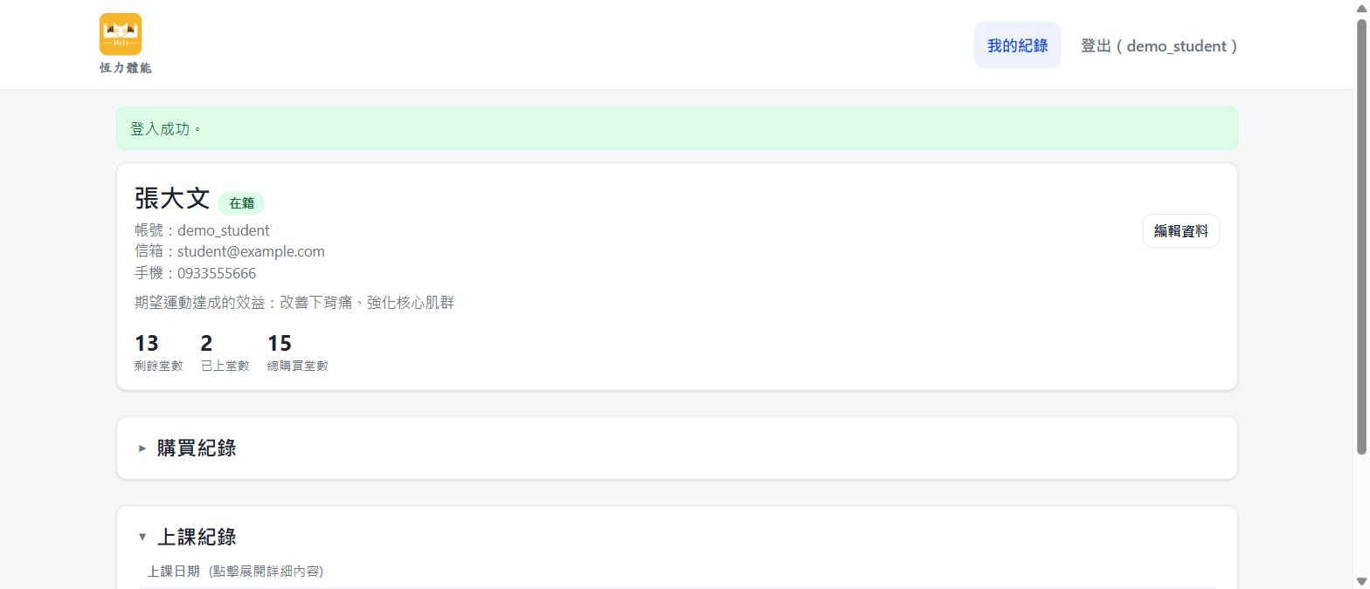
圖 3-1 學員登入後看到的「我的紀錄」畫面（選單僅顯示「我的紀錄」，無新增／停用等按鈕）

3.2 編輯個人資料
點擊詳情頁右上方「編輯資料」按鈕，可修改以下欄位：
- 姓名（限中文、英文、數字與空白，不得包含特殊符號，長度上限 20 字）
- 電話類型與連絡電話
- 信箱
- 生日
- 性別
- 期望運動達成的效益
儲存後，若姓名有異動，對應登入帳號顯示的姓名也會同步更新。
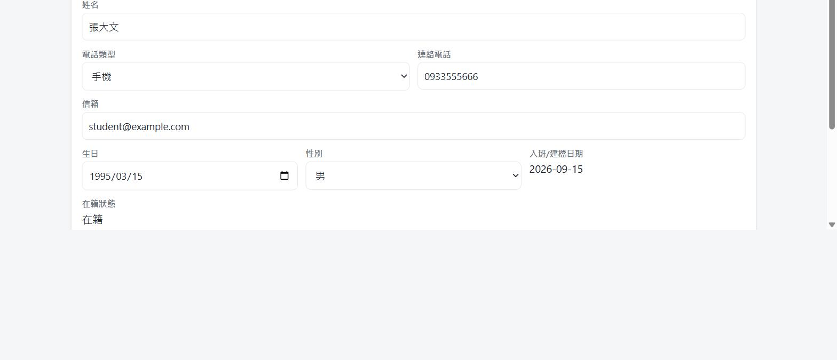
圖 3-2 學員編輯自己的資料（「在籍狀態」僅顯示為唯讀文字，無法修改）
附註：學員僅能編輯「自己」的學員資料，嘗試存取其他學員的編輯頁面會被系統拒絕（403）；且無法透過此表單修改「在籍狀態」，即使嘗試竄改也不會被系統接受。

四、教練操作說明
教練登入後，選單顯示「學生列表」「訓練項目」「帳號管理」三項功能，可協助處理日常教學相關的紀錄建立與部分帳號審核作業。

4.1 學生列表
可於「學生列表」頁面查看所有學員卡片，功能包含：
- 以姓名關鍵字搜尋、以在籍狀態（在籍／停用）篩選（搜尋區塊預設為收合，可點擊展開）
- 每張學員卡片顯示姓名、對應登入帳號、剩餘堂數提醒（剩餘堂數為負數顯示「已超上」；小於 5 堂顯示「請提醒教練安排續購」）
- 點擊學員卡片進入該學員的詳情頁
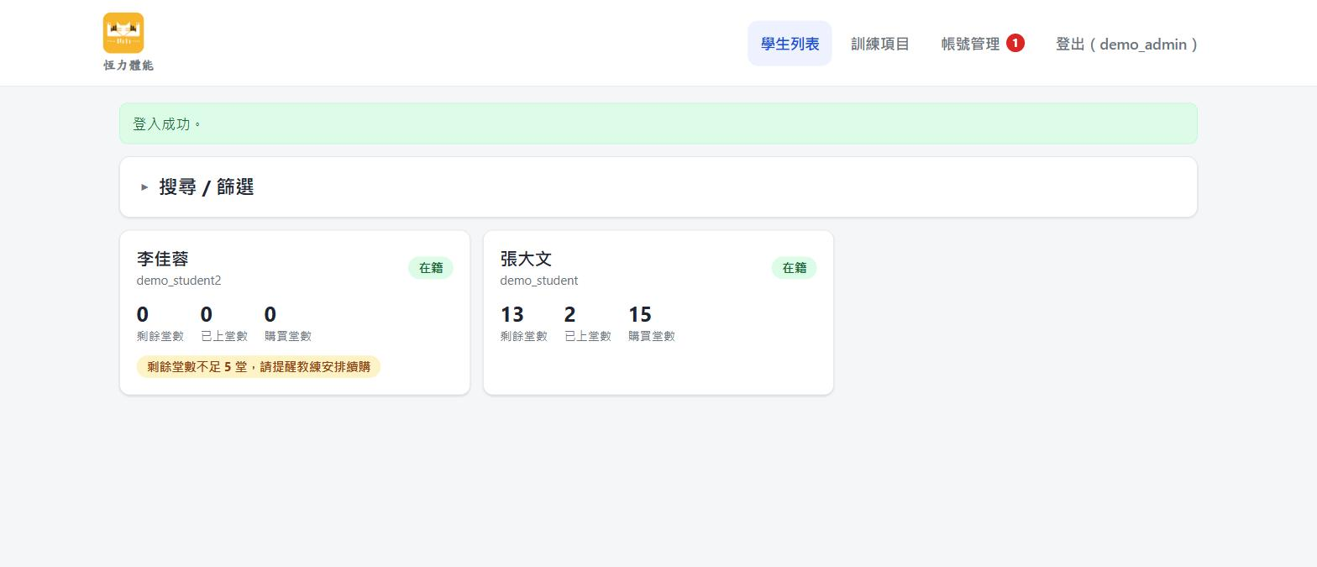
圖 4-1 學生列表頁面（教練／管理者所見畫面相同）
附註：目前「新增學生」按鈕已於清單頁隱藏，學員名冊主要透過「學員自助註冊 → 帳號驗證」流程自動建立。

4.2 學員詳情頁管理
進入學員詳情頁後，教練可執行：
- 編輯學員資料（姓名、聯絡電話、信箱、生日、性別、期望效益、在籍狀態）
- 將「已停用」的學員重新啟用（若該學員有連結登入帳號，帳號也會一併啟用）
- 在籍學員：新增購買紀錄、新增上課紀錄
- 既有購買紀錄／上課紀錄：編輯或刪除
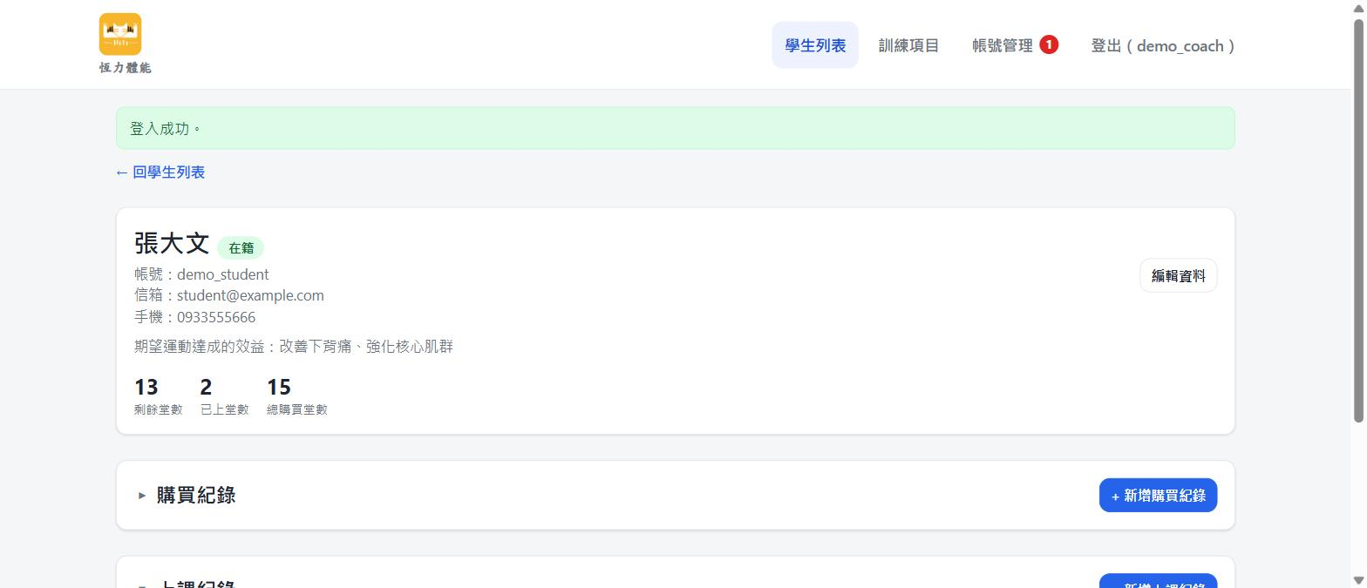
圖 4-2 教練檢視在籍學員的詳情頁（僅顯示「編輯資料」，無「停用」按鈕）
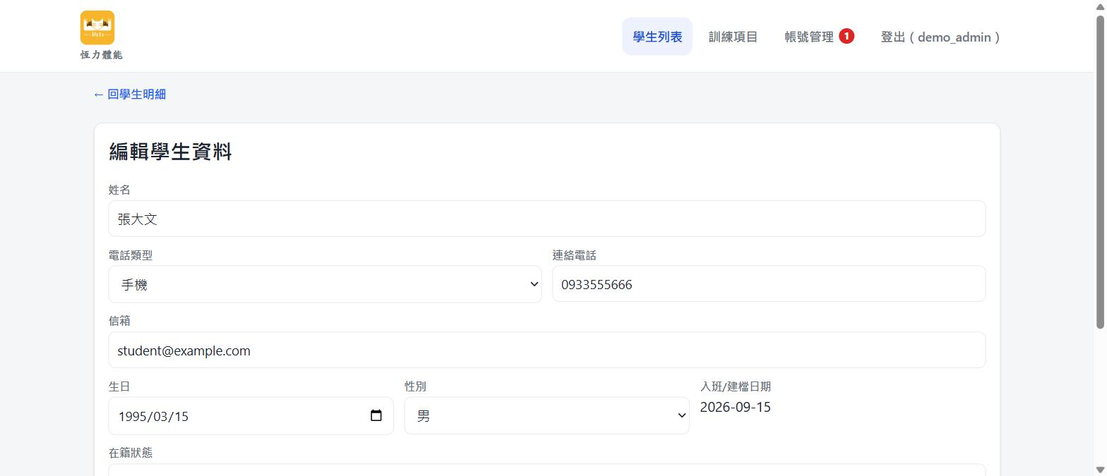
圖 4-3 編輯學員資料表單
附註：教練在學員詳情頁無法將「在籍中」的學員停用（僅能重新啟用已停用的學員），此操作僅系統管理員可執行。

4.3 新增／編輯購買紀錄
於學員詳情頁點選「+ 新增購買紀錄」或既有紀錄的「編輯」，填寫：
- 購買日期（必填）
- 購買堂數（必填，正整數，上限 999 堂）
- 購買金額（選填，上限 1,000,000）
- 備註（選填）
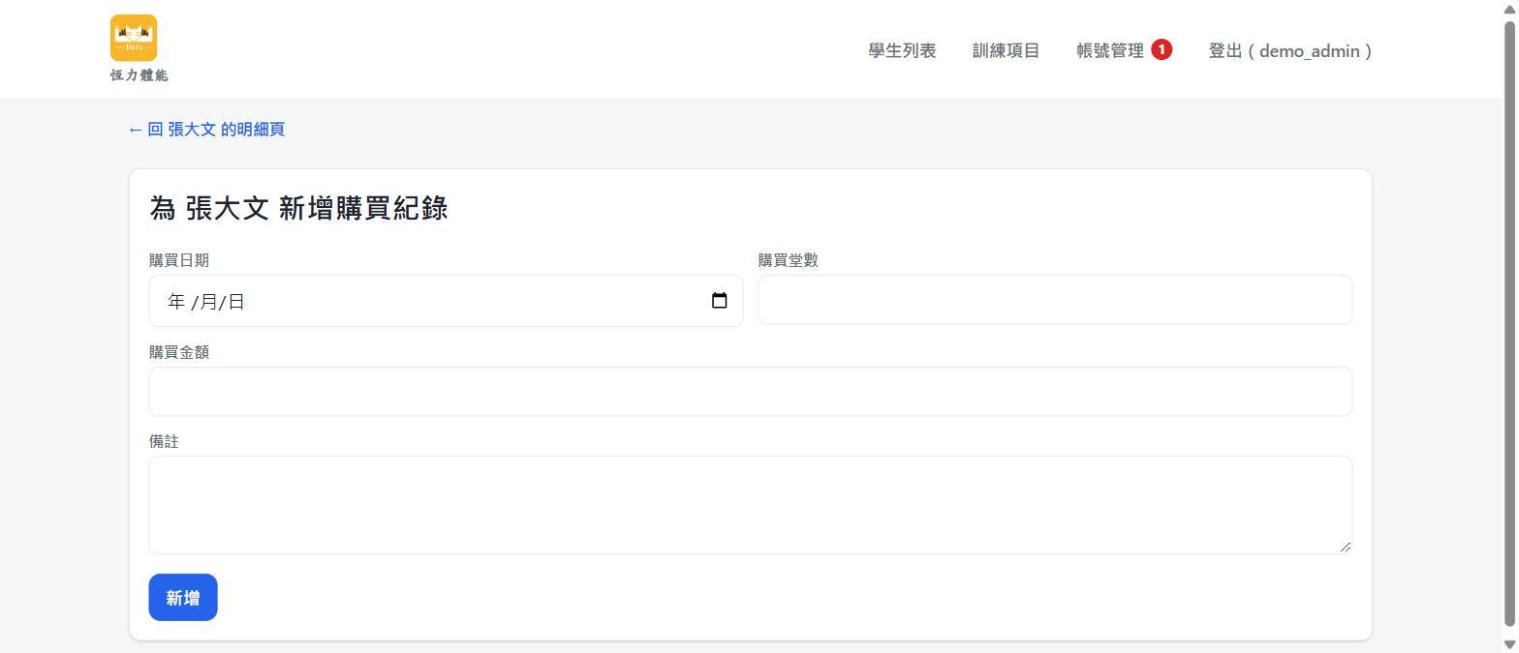
圖 4-4 新增購買紀錄表單
送出後系統自動重新計算該學員的堂數統計（剩餘堂數／總購買堂數）。
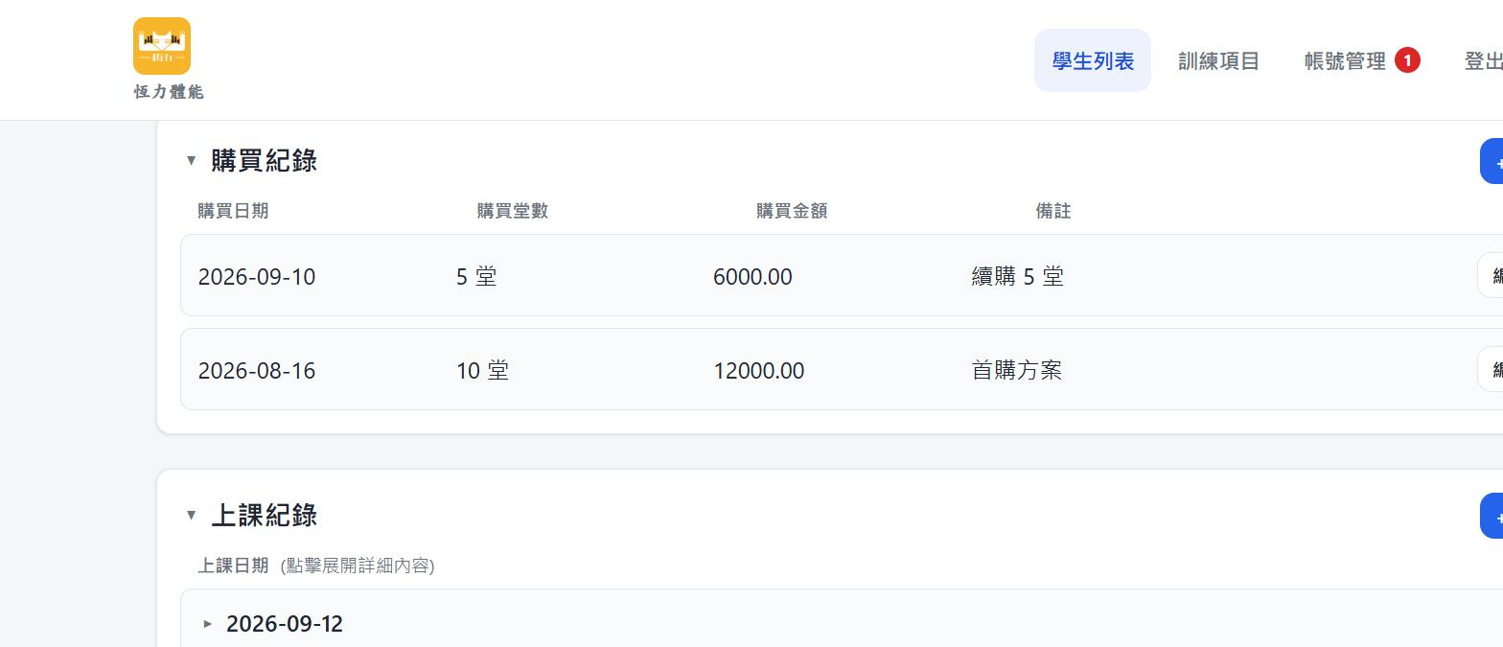
圖 4-5 學員詳情頁的購買紀錄列表

4.4 新增／編輯上課紀錄
於學員詳情頁點選「+ 新增上課紀錄」或既有紀錄的「編輯」，填寫：
- 到課日期、到課時間（必填）
- 上課教練（必填，下拉選單，來源為角色為教練且帳號啟用中的名單）
- 訓練菜單：可新增多筆項目，每項可選擇分類與項目名稱，並填寫公斤數（上限 200）、組數（上限 100）、次數（上限 100）與備註，皆為選填但填寫時需為非負數字
- 每個訓練菜單項目填妥名稱後會自動收合為摘要（分類．名稱．組數x次數．公斤數），可再點擊展開編輯，節省畫面空間
- 備註（選填）
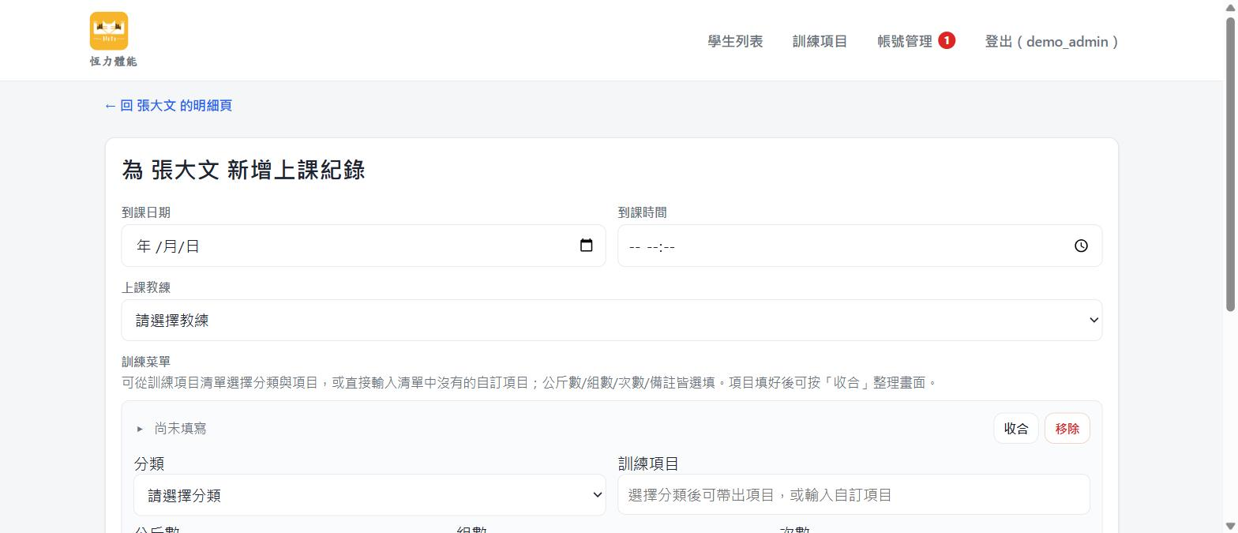
圖 4-6 新增上課紀錄表單（含訓練菜單編輯器）
新增上課紀錄後會計入該學員的「已上堂數」；編輯既有紀錄不影響已上堂數統計；刪除上課紀錄後統計會重新計算。
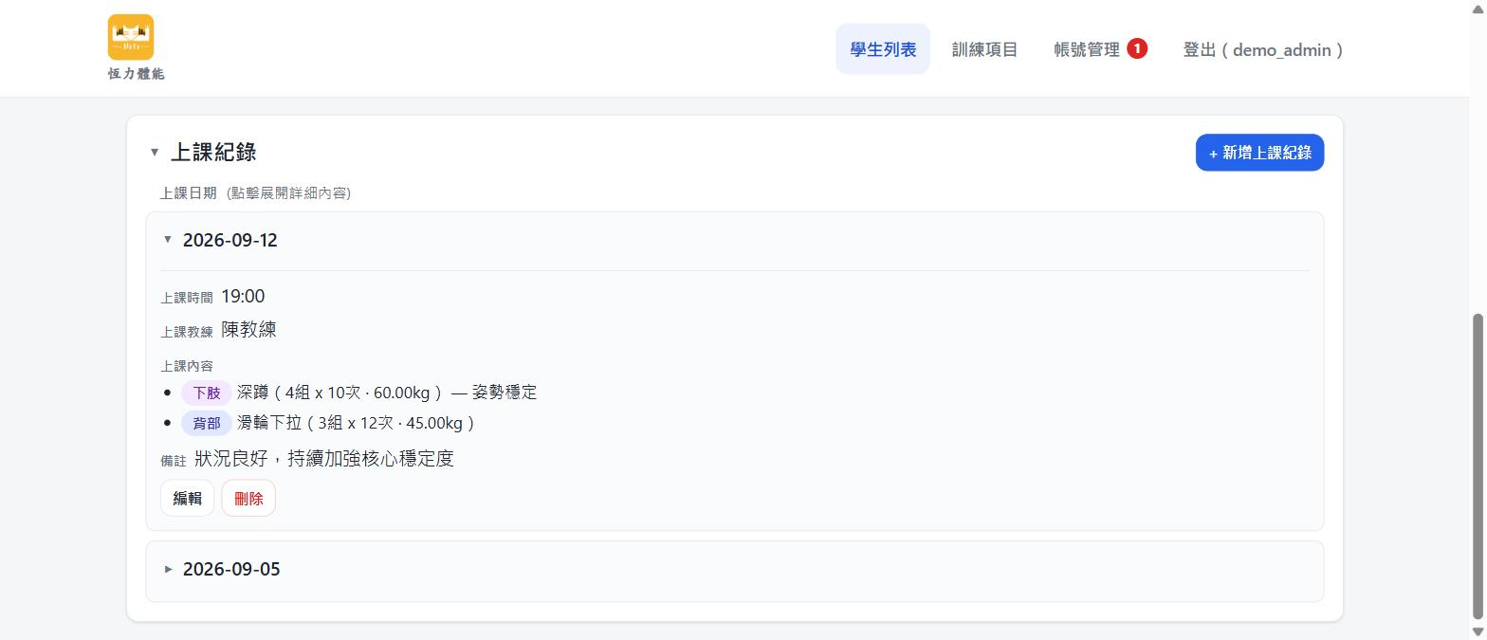
圖 4-7 學員詳情頁展開後的上課紀錄內容（含訓練菜單）
附註：若系統中尚無任何啟用中的教練帳號，「上課教練」下拉選單將無選項，需先由系統管理員建立至少一位教練帳號。

4.5 訓練項目維護
於「訓練項目」頁面管理訓練項目清單（供上課紀錄的訓練菜單選用），功能包含：
- 以項目名稱搜尋、依分類篩選（搜尋區塊預設收合）
- 清單依分類分組顯示，每個分類區塊預設收合，點擊可展開查看該分類下的項目
- 新增訓練項目（填寫分類與項目名稱）
- 編輯／刪除既有項目
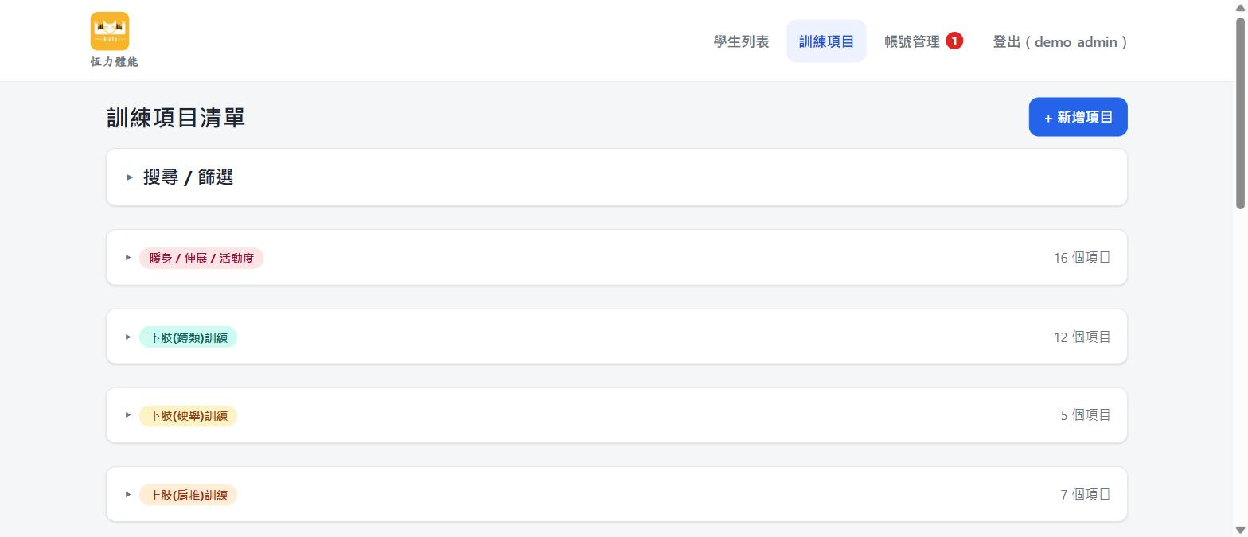
圖 4-8 訓練項目清單頁面（依分類分組，可收合）
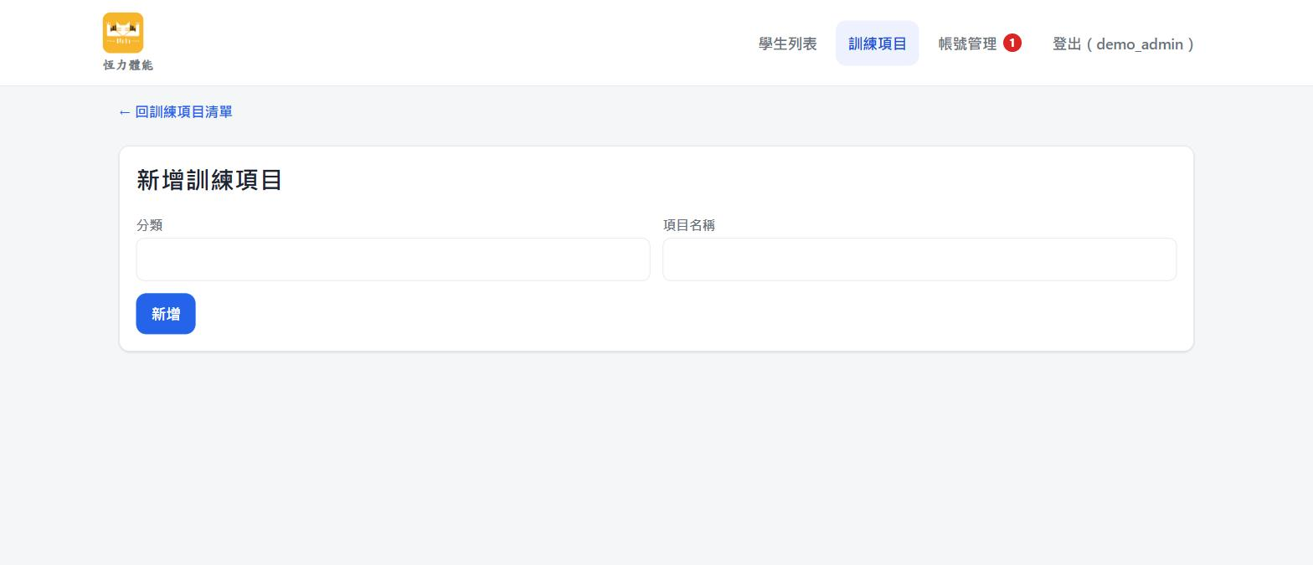
圖 4-9 新增訓練項目表單
附註：若某訓練項目已被任何學員的上課紀錄引用，該項目將無法編輯或刪除，系統會顯示提示訊息並擋下操作。

4.6 帳號管理（教練可執行範圍）
教練可於「帳號管理」頁面（選單有待驗證帳號數量提示徽章）執行以下操作：
- 以帳號／姓名搜尋，並依角色（全部／管理者／教練／學生）篩選（搜尋區塊預設收合）
- 檢視任一帳號的詳細資料（帳號、姓名、信箱、連絡電話、生日、性別、建立時間、對應學生名冊等）
- 驗證「待驗證」的學員註冊申請，使其帳號啟用並自動建立對應學員名冊
- 拒絕「待驗證」的學員註冊申請（將帳號設為停用）
- 停用／重新啟用「學員角色」的帳號
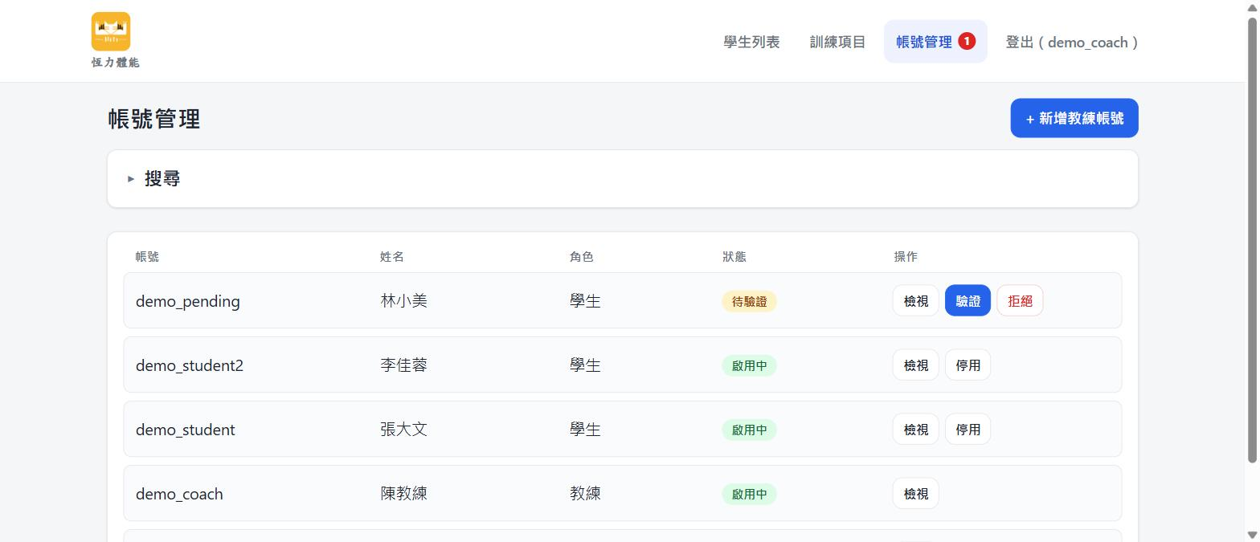
圖 4-10 教練檢視帳號管理列表（自己與其他教練帳號僅有「檢視」，無「停用」按鈕）
附註：教練無法變更帳號角色、變更他人密碼、刪除帳號，也無法停用「教練」或「管理者」角色的帳號，這些操作僅系統管理員可執行（若嘗試以非本頁面方式送出，系統後端也會拒絕並回傳權限錯誤）。

4.7 新增教練帳號
教練與系統管理員皆可於「帳號管理」頁面點選「+ 新增教練帳號」，填寫帳號、密碼、姓名、信箱（選填）、電話類型與連絡電話（選填），送出後立即建立並啟用該教練帳號，無需另外驗證。
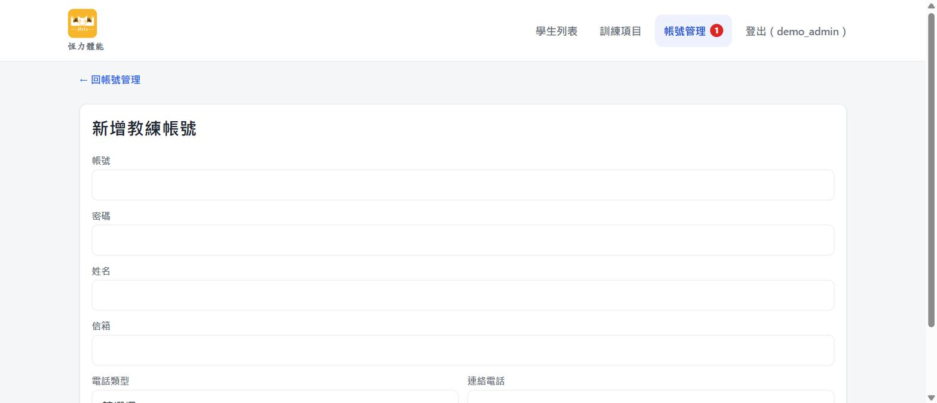
圖 4-11 新增教練帳號表單

五、系統管理員操作說明
系統管理員擁有系統最高權限，除具備「教練」的全部功能（學生管理、訓練紀錄、訓練項目維護、教練帳號建立、學員帳號審核）外，另可執行以下管理員專屬功能。

5.1 學員停用
僅系統管理員可於學員詳情頁將「在籍中」的學員設為「停用」（教練僅能將已停用的學員重新啟用）。學員停用後：
- 若該學員有連結登入帳號，帳號狀態不會自動連動變更
- 學員詳情頁的「+ 新增購買紀錄」「+ 新增上課紀錄」按鈕會隱藏
- 詳情頁按鈕會顯示為「重新啟用」，任何角色（含教練）皆可再次點擊使其恢復在籍
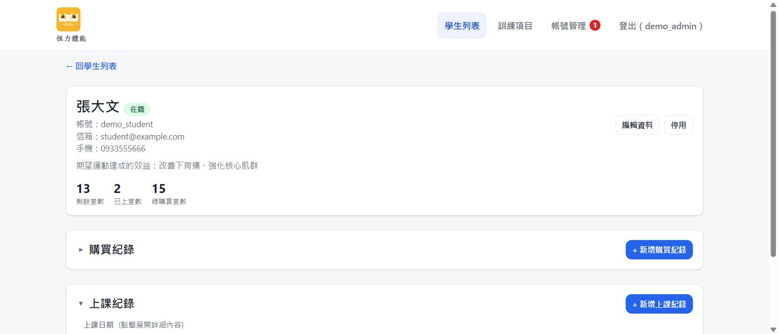
圖 5-1 管理員檢視在籍學員的詳情頁（可見「停用」按鈕，教練則看不到）

5.2 帳號管理（管理員專屬功能）
系統管理員於「帳號管理」頁面除教練可執行的功能外，另可執行：
- 停用／重新啟用「任何角色」的帳號（教練僅限學員角色）
- 變更帳號角色：可將學員／教練帳號互相切換為「學生」或「教練」角色（管理者角色帳號無法被變更）
- 重設帳號密碼：於帳號詳情頁點選「變更密碼」，輸入新密碼並確認後即可強制重設該帳號密碼
- 刪除帳號：僅「已停用」且非管理者角色的帳號會顯示「刪除」按鈕
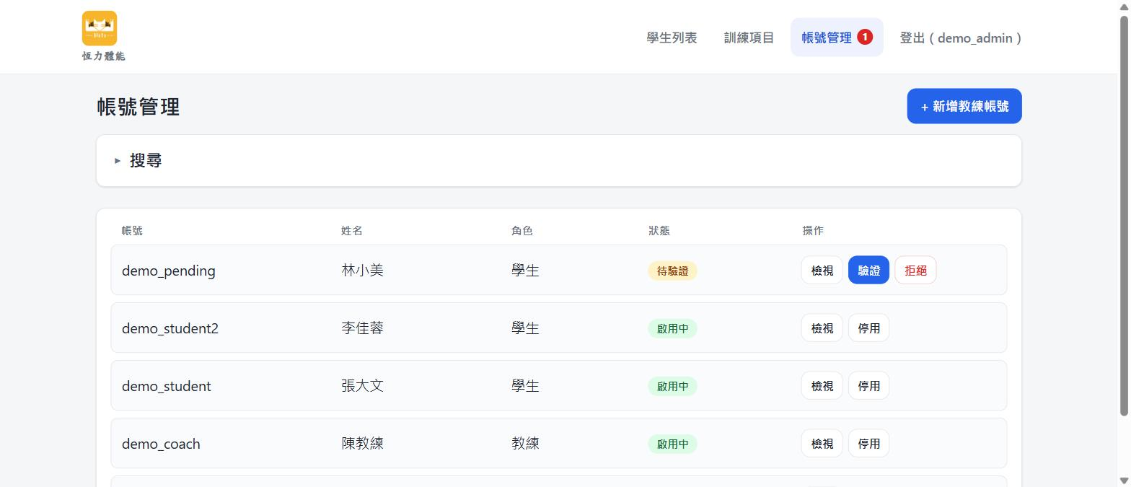
圖 5-2 管理員檢視帳號管理列表（含「角色」篩選）
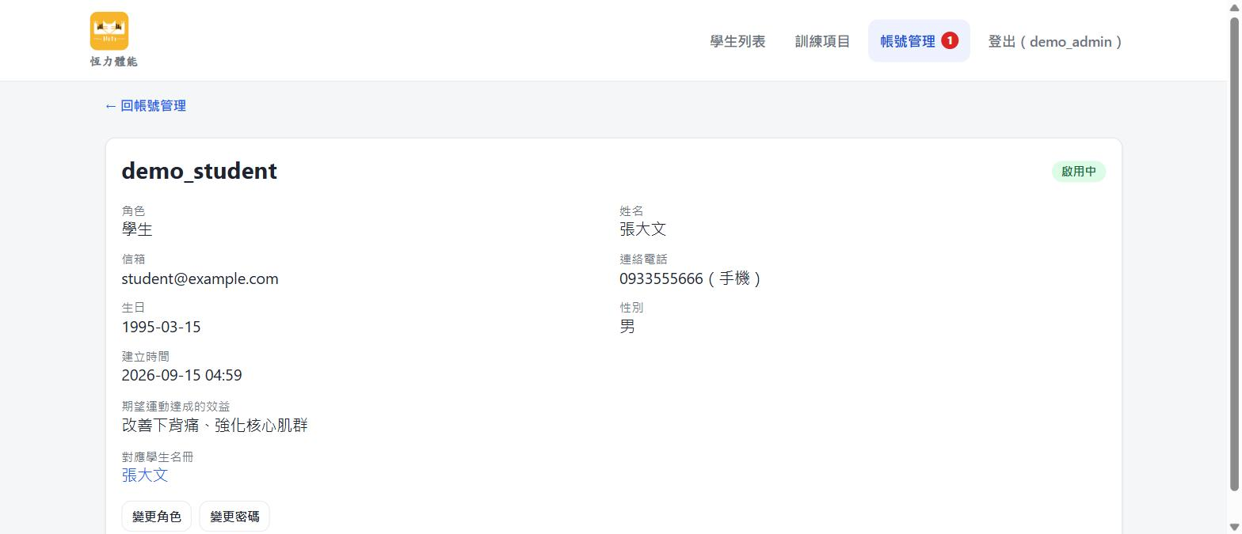
圖 5-3 管理員檢視帳號詳情頁（可見「變更角色」「變更密碼」等專屬按鈕）

5.3 帳號停用與學員名冊的連動規則
管理員在帳號管理頁變更帳號狀態時，系統會依下列規則自動連動對應的學員名冊狀態：
帳號狀態變更 | 對應學員名冊連動
帳號「啟用」→「停用」 | 對應學員名冊同步改為「停用」
帳號「停用」→「啟用」 | 對應學員名冊同步改為「在籍」
學員名冊「停用」→「重新啟用」 | 對應登入帳號（若非啟用中）同步改為「啟用」

5.4 刪除帳號規則
刪除帳號為不可復原的操作，僅適用於「已停用」且非管理者角色的帳號，並受以下限制：
- 若對應學員名冊仍有剩餘課程（剩餘堂數大於 0），系統會顯示「該學生尚有課程未完成，請勿刪除」並擋下刪除
- 確認可刪除後，會一併刪除對應的學員名冊，及其所有購買紀錄、上課紀錄（含訓練菜單內容），此動作無法復原
- 管理者（admin）角色帳號一律無法被刪除
附註：進行刪除前，系統會跳出確認對話框，請務必確認該帳號與學員資料確實不再需要保留，再執行刪除。

六、角色權限總覽表
下表彙整三種角色於系統各項功能的操作權限，供快速對照查閱：
功能 | 系統管理員 | 教練 | 學員
登入／登出 | ○ | ○ | ○
自助註冊帳號 | － | － | ○（註冊後待審核）
檢視自己的紀錄／個人資料 | ○ | ○ | ○
編輯自己的學員資料（不含在籍狀態） | ○ | ○ | ○
檢視所有學員列表 | ○ | ○ | ×
編輯任一學員資料 | ○ | ○ | ×
停用「在籍中」學員 | ○ | × | ×
重新啟用「已停用」學員 | ○ | ○ | ×
新增／編輯／刪除購買紀錄 | ○ | ○ | ×
新增／編輯／刪除上課紀錄 | ○ | ○ | ×
新增／編輯／刪除訓練項目 | ○ | ○ | ×
檢視帳號管理列表／詳情 | ○ | ○ | ×
驗證／拒絕待驗證帳號 | ○ | ○ | ×
停用／啟用「學員」角色帳號 | ○ | ○ | ×
停用／啟用「教練／管理者」角色帳號 | ○ | × | ×
新增教練帳號 | ○ | ○ | ×
變更帳號角色 | ○ | × | ×
重設他人帳號密碼 | ○ | × | ×
刪除帳號 | ○ | × | ×

附註：○＝可執行、×＝無此功能或系統拒絕存取、－＝不適用。上表反映目前系統實作之前端顯示與後端權限檢查結果。

